TISKOVÁ ZPRÁVA

Podpoří stavební zákon digitalizaci nebo digitalizace stavební zákon?
Brno, 25. dubna 2024 - Zahajovací konference stavebního veletrhu, s podtitulem RESTART ČESKÉHO STAVEBNICTVÍ, proběhla v Rotundě pavilonu A brněnského výstaviště. Součástí programu byla diskuze členů vlády a předních představitelů veřejného sektoru s odborníky z praxe o přípravě digitalizace v sektoru stavebnictví. Digitalizace by se měla stát nástrojem pro zefektivnění stavebního řízení tak, aby bylo rychlejší, méně chybové a administrativně jednodušší pro žadatele i úředníky. Zároveň je potřeba, aby byly veškeré informace snadno dohledatelné pomocí moderních technologií.

Dosavadní verze stavebního zákona často vedla ke zbytečně dlouhým a složitým administrativním postupům, což brzdilo realizaci stavebních projektů. Nová verze by měla stavebním společnostem pomoci zrychlit získaní stavebních povoleni a celkový průběh výstavby díky zjednodušeným a efektivním procesům. Pouze 2 % oslovených ředitelů stavebních firem očekává výrazné zrychleni stavebních řízení po změnách v zákoně, zatímco 37 % dotázaných je k novinkám opatrně optimistických a většina (61 %) je skeptická. Je pravděpodobné, že se zákon po uvedení do praxe bude ještě dále měnit a upravovat tak, aby lépe naplnil svůj účel a očekávané změny byly skutečně v praxi znatelné.
Vyplývá to z Kvartální analýzy českého stavebnictví Q1/2024 zpracované analytickou společností CEEC Research.
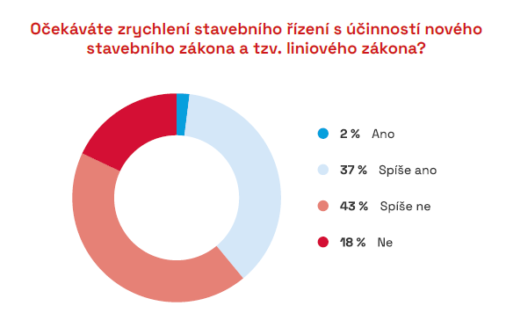
A její ředitel, Michal Vacek říká, že: „Nástup digitalizace stavebního řízení je v současné době horké téma a je spojené s velkým očekáváním ze strany stavebních společností. Velká část ředitelů stavebních podniků spojuje přicházející digitalizaci spíše s negativními myšlenkami o její funkčnosti. Tento nástroj je však logickým krokem v postupující době a je potřeba jej spustit stůj co stůj. Má za cíl procesy stavařům zlehčit, urychlit. Jestli se tomu tak stane, ukáže čas.“
Místopředseda vlády pro digitalizaci a ministr pro místní rozvoj Ivan Bartoš je přesvědčený, že „dlouhodobě slabou stránkou digitalizace v České republice je dezorganizace a technologická rozdrobenost na všech úrovních (stát, kraj, obec). Problém to je při jakékoliv změně a integraci informačních systémů. Každá velká změna s sebou vždy nese i určitou dávku skepse a počáteční obtíže. Děláme vše potřebné pro to, aby veřejná správa připravena byla. Bohužel není v možnostech žádného ministerstva zajistit, aby byl každý úředník v území připravený na změnu legislativy a přechod na digitální stavební řízení stoprocentně.“
Zástupce stavební firmy, obchodní ředitel společnosti Subterra, Jiří Tesař, k tématu říká: „Digitalizace je obecný trend a její využití ve stavebním řízení je spíše otázkou KDY než otázkou ANO či NE. Myslím, že vývoj bude stejný jako např. u stavění v systému BIM. Máme s ním už značné zkušenosti ze zahraničí, u nás zatím tak široké využití není. I to je ale spíš jen otázkou času.“

„Vycházejme z toho, že cílem stavebního řízení je stavbu povolit, nikoli zakázat,“ zahájil svou prezentaci ministr Ivan Bartoš a detailně představil konkrétní podobu přicházející digitalizace stavebního řízení. Na konferenci demonstroval systém v obrazové podobě a seznámil přítomné s náklady na jeho přípravu. Zástupci samospráv měst obcí soustředěně sledovali a jejich reakce byli vesměs pozitivní. Členové oborových organizací jako SPS a ČKAIT byli příjemně překvapeni, jak je systém jednoduchý a efektivní a považují ho za dobře připravený. Na jeho zavedení do praxe si ale odborníci počkají do 1.7., kdy vstoupí v platnost a věří, že se jejich současné obavy po tomto datu rozptýlí. Celkově lze říci že odborná obec představený systém přijala s pozitivními reakcemi.

Údaje vycházejí z Kvartální analýzy českého stavebnictví Q1/2024 zpracované analytickou společností CEEC Research, která je v plném znění zveřejněna na www.ceec.eu.

MgA. Helena Grofová
tisková mluvčí CEEC Research
602 303 990
grofova@ceec.eu

